JOCS AMB CALCULADORA
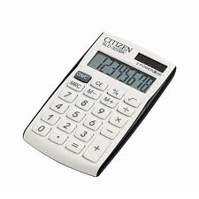
Joc del tres en ratlla (2 jugadors).
Per començar cal disposar de 14 fitxes (7 d’un color i 7 d’un altre), també poden ser trossets de paper, per marcar els números aconseguits.
El joc es tracta de pensar un producte de dos factors menors de 16 (no val multiplicar per 1), que doni igual que cada un dels nombres del tauler .
Cada persona, quan li toca tirar, pensa i diu un producte i el seu resultat en veu alta, el comprova amb la calculadora, i si ha encertat un nombre pot posar-hi a sobre una fitxa. Si no encerta cap nombre del tauler, perd el torn, i tira l’altre persona.
Guanya aquell qui primer ha aconseguit situar tres fitxes en línia recta (horitzontal, vertical o diagonal).

70 | 39 | 28 | 17
48 | 84 | 121 | 90
19 | 56 | 63 | 45
81 | 18 | 105 | 66

Matemàtiques

